**醛**



日期： 时间： 姓名：

Date: Time: Name:

初露锋芒

回顾以下实验内容，填表：

|  |  |
| --- | --- |
| 实验操作 | 081 |
| 实验现象 | _______________________________________________________ |
| 化学方程式 | _______________________________________________________ |

费林试剂、班氏试剂与尿糖试纸

这3种物质均可用来检验含醛基的有机物的存在，在医学生用来检验糖尿病，其原理均是利用了Cu2+的氧化性把醛基氧化，但成分略有不同。

费林试剂：即硫酸铜、氢氧化钠和酒石酸钾钠组成的蓝色混合溶液。分为费林试剂A和费林试剂B，A为CuSO4溶液，B为氢氧化钠和酒石酸钾钠的混合溶液，使用时将A、B等体积混合即成费林试剂。

班氏试剂：即硫酸铜、碳酸钠和柠檬酸钠组成的混合液，又叫本尼迪克特( Benedict)试剂，它与醛反应的结果是与费林试剂一致的，只是比费林试剂更稳定，所以在临床化验中更常使用。

尿糖试纸：又叫硫酸铜试纸，呈白色，带蓝色斑点，用于糖尿病患者的尿糖测试。每片含硫酸铜20 mg，枸橼酸300 mg，碳酸钠80 mg，氢氧化钠235 mg。尿糖试纸法快速、方便，试纸的正确使用方法为：将试纸条放在尿液中浸湿，1s后取出，在1 min内观察试纸的颜色，并与标准色板对照，根据不同的颜色来确定尿糖阳性的程度。

 根深蒂固

一、乙醛的结构和物理性质

1．乙醛的分子组成与结构

乙醛的分子式是____________，结构式是________________，简写为_____________。

注意：对乙醛的结构简式，醛基要写为—CHO而不能写成—COH。

2．乙醛的物理性质：乙醛是______、具有_______气味的液体，密度小于水，沸点为[2](http://www.7caiedu.cn/)0.8℃。乙醛易_______，易________，能与_______________________等互溶。

注意：因为乙醛易挥发，易燃烧，故在使用纯净的乙醛或高浓度的乙醛溶液时要注意防火

二、乙醛的化学性质

1．加成反应（还原反应）：

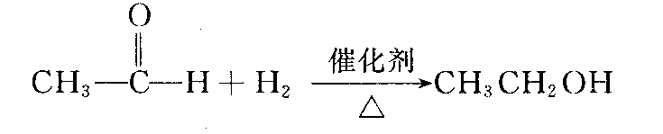

说明：在有机化学反应中，常把有机物分子中加入氢原子或失去氧原子的反应叫做还原反应。乙醛与氢气的加成反应就属于还原反应。

注意：醇转化为醛是氧化反应，醛转化为醇是还原反应。

2．氧化反应：

在有机化学反应中，通常把有机物分子中加入氧原子或失去氢原子的反应叫氧化反应。

（1）与氧气反应：

①被氧气氧化：乙醛易被氧化，在一定温度和催化剂存在的条件下，乙醛能被空气中的氧气氧化成乙酸（工业制备乙酸的原理）

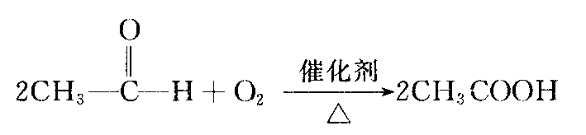

②燃烧：在点燃的条件下，乙醛能在空气或氧气中燃烧。乙醛完全燃烧的化学方程式为：



（2）催化氧化

①银镜反应（与银氨溶液反应）：

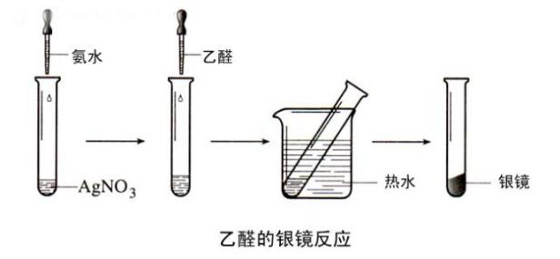

实验：在洁净的试管里加1 mL 2％的AgNO3溶液，然后一边摇动试管，一边逐滴滴入2％的稀氨水，至最初产生的沉淀恰好溶解为止（此时得到的溶液叫做银氨溶液）。再滴入3滴乙醛，振荡后把试管放在热水中温热。

现象：不久可见，试管内壁上附着一层光亮如镜的金属银（银镜反应）

结论：银氨溶液被还原为银，则乙醛被氧化，生成的乙酸，再与氨继续反应生成乙酸铵。

化学反应方程式：



说明：

a．上述实验所涉及的主要离子反应为：







b．银镜反应常用来检验醛基的存在，工业上可利用这一反应原理，把银均匀地镀在玻璃上制镜或保温瓶胆。不过，工业上常用葡萄糖（含醛基）代替醛类（甲醛或乙醛等都有刺激性气味，对人体有害，影响身体健康）。

c．配制银氨溶液是向AgNO3稀溶液中逐滴加入稀氨水，直到最初生成沉演恰好溶解为止。滴加溶液的顺序不能颠倒，否则最后得到的溶液不是银氨溶液。银镜反应的实验条件是水浴加热，不能直接加热煮沸。制备银镜时，玻璃要光滑洁净。玻璃的洗涤一般要先用热的NaOH溶液洗，再用水洗净。

d．做本实验要注意：配制银氨溶液时，应防止加入过量的氨水，而且随配随用，不可久置。

②与新制氢氧化铜悬浊液反应：

实验：在试管里加入10%的NaOH的溶液2 mL，滴入2%的CuSO4溶液4～6滴，振荡后加入乙醛溶液0.5mL加热到沸腾。

现象：原来蓝色的氢氧化铜悬浊液转化为砖红色沉淀。

结论：氢氧化铜被还原为氧化亚铜，乙醛被氧化为乙酸。

反应方程式：



  
说明：

a．实验中的[氢](http://www.7caiedu.cn/)氧化铜悬浊液必须是新制的，制取氢氧化铜悬浊液，是在NaOH的溶液中滴入少量CuSO4溶液，NaOH是明显过量的。

b．此反应可用于在实验里的检验醛基的存在，在医疗上检测尿糖，即斐林试剂。

c．乙醛能被银氨溶液、新制氢氧化铜这样的弱氧化剂氧化，可知乙醛的还原性是很强的，易被酸性高锰酸钾溶液、溴水等氧化剂氧化，高锰酸钾、溴水因被还原而使溶液褪色。

【练一练】

1．下列配制银氨溶液的操作中正确的是 （ ）

A．在洁净的试管中加入1~2 mL AgNO3溶液，再加入过量的浓氨水，振荡，混合均匀

B．在洁净的试管中加入1~2 mL稀氨水，再逐滴加入2%AgNO3溶液至过量

C．在洁净的试管中加入1~2 mL AgNO3溶液，再逐滴加入浓氨水至过量

D．在洁净的试管中加入2% AgNO3溶液1~2 mL，逐滴加入2%稀NH3水，边滴边振荡，至沉淀恰好溶解时为止

2．洗涤做过银镜反应的试管可以选用的试剂是 （ ）

A．氨水 B．NaOH溶液 C．稀硝酸 D．酒精

3．关于乙醛的下列反应中，乙醛被还原的是 （ ）

A．乙醛的银镜反应 B．乙醛制乙醇

C．乙醛与新制氢氧化铜的反应 D．乙醛的燃烧反应

4．不能用水浴加热的实验是 （ ）

A．苯的硝化反应 B．银镜反应

C．乙醛与新制Cu(OH)2悬浊液 D．由乙醇制乙烯

三、甲醛

1．甲醛的结构：甲醛的分子式为CH2O，结构式为，结构简式为HCHO。甲醛的官能团为醛基，醛基的结构为，醛基决定了醛的化学性质。

2．甲醛的物理性质

甲醛又叫蚁醛，是一种无色、具有强烈刺激性气味的气体，熔点为-92℃，沸点为-21℃，易溶于水，质量分数在35%～40%的甲醛水溶液叫做福尔马林。

3．甲醛的化学性质

（1）甲醛的加成反应（即还原反应）：

HCHO+H2CH3OH

（2）甲醛的氧化反应：

①被氧气氧化：HCHO+O2CO2+H2O

②被银氨溶液氧化（银镜反应）：

HCHO+2Ag(NH3)2OHHCOONH4+2Ag↓+3NH3+H2O

HCHO+4Ag(NH3)2OH(NH4)2CO3+4Ag↓+6NH3+2H2O

③被氢氧化铜氧化：

HCHO+2Cu(OH)2HCOOH+Cu2O↓+2H2O

HCHO+4Cu(OH)2CO2↑+2Cu2O↓+5H2O

（3）缩聚反应（制备酚醛树脂的方法）

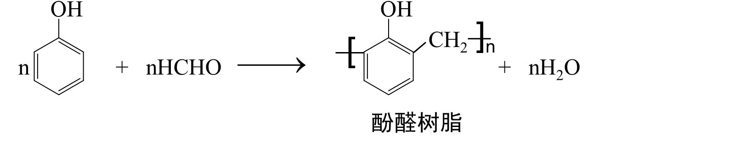

酚醛树脂俗称“电木”，它不易燃烧，具有良好的电绝缘性能，被广泛用于生产电闸、电灯开关、灯口、电话机等电器用品。

4．甲醛的用途：

（1）甲醛是一种重要的有机化工原料，应用于塑料工业（如制酚醛树脂、聚甲醛等）、合成纤维工业，制革工业等。

（2）甲醛的水溶液具有杀菌和防腐能力，是一种良好的杀菌剂。在农业上常用稀甲醛溶液（0.1%～0.5%）来浸种；福尔马林还用来浸制生物标本。

（3）甲醛树脂作为黏合剂，用于建筑材料和服装。

5．甲醛的危害：甲醛是有毒物质，在生产和生活中要提高环保意识，防止甲醛污染。如选用绿色装潢材料，买服装时甲醛不超标，食品中不能添加甲醛等，以免危害人体健康。特别要注意的是，食品中绝对不能添加甲醛。

【练一练】

1．甲醛的水溶液具有杀菌和防腐能力，是一种良好的杀菌剂，下列关于甲醛用途的叙述中不正确的是 （ ）

A．用35%～40%的甲醛溶液浸制生物标本

B．用甲醛的稀溶液给种子消毒

C．用含有甲醛的化学物质作漂白剂，加工快餐面、牛百叶等食品

D．用甲醛制成的甲醛树脂作胶合板黏合剂

2．某同学用2 mL 1 mol/LCuSO4溶液和4 mL 0.5 mol/L NaOH溶液混合，然后加入40%的甲醛溶液0.5mL，加热到沸腾，未见砖红色沉淀产生，主要原因是 （ ）

A．甲醛的量太少

B．CuSO4的量太少

C．NaOH的量太少

D．加热时间太短

3．关于甲醛的下列说法中错误的是 （ ）

A．甲醛是最简单的一种醛，易溶解于水

B．甲醛是一种无色、有刺激性气味的气体

C．甲醛的水溶液被称之为福尔马林（formalin）

D．福尔马林有杀菌、防腐性能，所以市场上可原来浸泡海产品等

四、醛类

1．醛类的概念：分子里由烃基与醛基相连而构成的化合物叫做醛。

注意：醛基和烃基直接相连，烃基包括苯基。例如：（苯甲醛）

2．醛的分类：

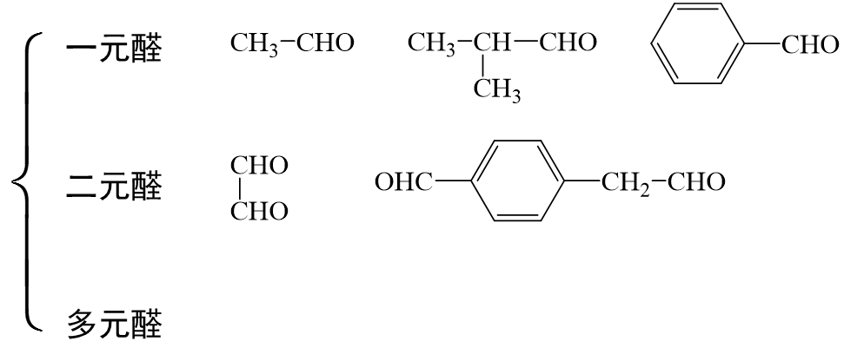

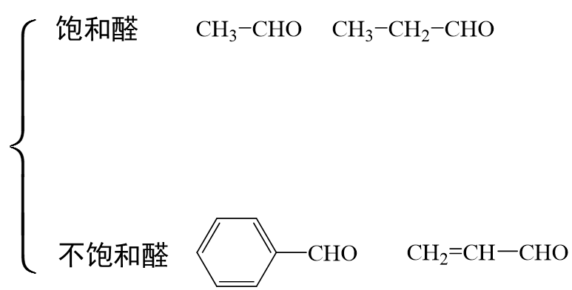

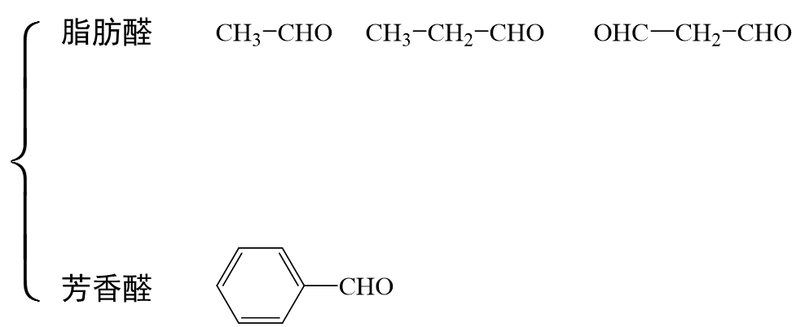

3．醛的通式：饱和一元醛的通式为CnH2nO（n=1、2、3……）

1. 常见的醛及名称：

|  |  |  |  |  |  |
| --- | --- | --- | --- | --- | --- |
| 名称 | 甲醛（蚁醛） | 乙醛 | 丙醛 | 苯甲醛 | 乙二醛 |
| 结构简式 | HCHO | CH3CHO | CH3CH2CHO |  |  |

5．醛的化学性质：由于醛分子里都含醛基，而醛基是醛的官能团，它决定着醛的一些特殊的性质，所以醛的主要化学性质与乙醛相似。

（1）醛被还原成醇

（2）醛的氧化反应：①催化氧化成酸/②被银氨溶液氧化/③被新制氢氧化铜氧化

【注意】

①醛的氧化反应是__________氧化。

②上述反应可用于检验醛基，醛类与银氨溶液反应的条件是_______________________________，现象是______________________；与新制氢氧化铜悬浊液反应的条件是_________________________，现象是______________________________。

③能发生银镜反应和斐林反应的物质_______是醛。除醛外还有_______、______、______等。

④乙醛的银镜反应和斐林反应要注意方程式的书写，特别关注系数，往往用于定量推断。

如：R—CHO～2Ag↓，R—CHO～Cu2O↓

⑤注意甲醛的特殊性，可看作有2个醛基叠加，甲醛与银氨溶液的反应，通常是HCHO～4Ag↓

⑥醛和酮的主要区别就在于醛能发生银镜反应和斐林反应，而酮不能。

6．醛的主要用途：由于醛基很活泼，可以发生很多反应，因此醛在有机合成中占有重要的地位。在工农业生产上和实验室中，醛被广泛用作原料和试剂；而有些醛本身就可作药物和香料。

【练一练】

1．下列关于醛的说法中，正确的是 （ ）

A．甲醛是甲基跟醛基相连而构成的醛 B．醛的官能团是－COH

C．甲醛和丙醛互为同系物 D．饱和一元脂肪醛的分子组成符合CnH2nO通式

2．醛类的官能团是_____，醛可以发生加氢还原反应，是因为官能团中的____键能发生_____反应；醛可以发生氧化反应，是因为官能团中______键能发生______反应。

3．在一支洁净的试管中加入少量的硝酸银溶液，滴入氨水现象___________________，化学方程式为：____________________________________________；再继续滴加氨水至沉淀刚好消失，此时溶液称_____________，其化学方程式_________________________________________，在此溶液中滴几滴乙醛，水浴加热，现象_________________________，此反应称___________反应，化学方程式为：_____________________________________________。在此过程中乙醛发生______（氧化、还原）反应，此反应可以检验______基的存在。

4．在硫酸铜溶液中加入适量氢氧化钠溶液，现象_____________________________，离子方程式__________________________________________，在此液体中滴入福尔马林加热，可看到_____________，化学方程式___________________________________________。

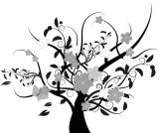 枝繁叶茂

知识点1：醛基的性质

**【例1】**下列物质中，不能发生银镜反应的是 （ ）

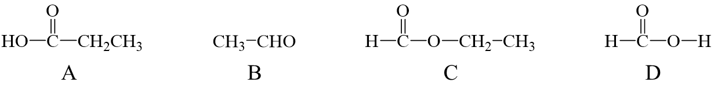

**【例2】**下列关于乙醛的说法不正确的是 （ ）

A．乙醛的官能团是—CHO

B．乙醛与H2发生还原反应，生成乙醇

C．银镜反应说明乙醛有还原性

D．乙醛中加入Cu(OH)2粉末并加热可看到红色沉淀生成

**变式1：**下列关于醛的判断正确的是 （ ）

A．用溴水检验CH2=CH—CHO中是否含有碳碳双键

B．1 mol HCHO发生银镜反应最多生成2 mol Ag

C．对甲基苯甲醛()使高锰酸钾酸性溶液褪色，说明它含有醛基

D．能发生银镜反应的有机物不一定是醛类

**【例3】**1 mol下列物质与足量的银氨溶液作用，可还原出4 molAg的是 （ ）  
A．丙醛 B．乙二醛 C．甲醛 D．乙醛

**变式1：**下列化合物各0.5 mol与足量的新制Cu(OH)2悬浊液反应，析出红色沉淀的质量为144 g的是 （ ）

①HCHO ②CH3CHO ③(CH3)2CHCHO ④OHC(CH2)2CHO

A．①②③ B．①④ C．②③ D．③④

知识点2：醛的同分异构

**【例1】**某有机物化学式为C5H10O，它能发生银镜反应和加成反应，若将它与H2加成，所得产物的结构简式可能是 （ ）

A．(CH3)3CCH2OH B．(CH3CH2)2CHOH

C．CH3(CH2)3CH2OH D．CH3CH2C(CH3)2OH

**【例2】**用铜作催化剂，使1-丙醇氧化为某有机物，下列物质中，与该有机物互为同分异构体是

（ ）

A．CH3OCH2CH3 B．CH3CH(OH)CH3 C．CH3COCH3 D．CH3COOCH3

**【例3】**已知CH3CH=CHCH3[](http://www.7caiedu.cn/)2CH3CHO，则化学式为C5H10的烯烃在此条件下可生成醛的种类为 （ ）

A．5种 B．4种 C．3种 D．6种

知识点3：推断

【例1】有A、B、C、D四种有机物，它们的相互关系如图。室温下，B是一种气体，C是一种中性液体，B和C的分子有相同的最简式，D的蒸气对B的相对密度为2，且B、C、D都能发生银镜反应，则它们的结构简式为：A________，B________，C________，D________。

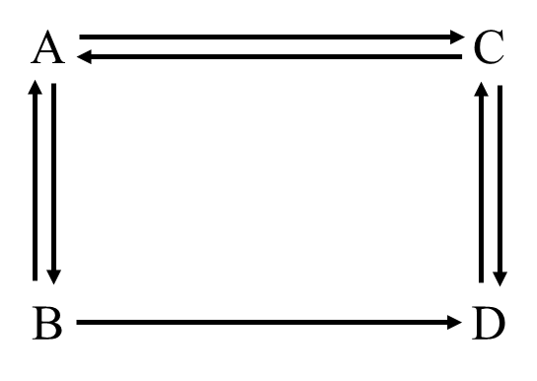

【例2】A的水溶液可用来浸制生物标本，如果乙醇中含B，饮用后会使人眼睛失明，甚至死亡，D是一种有香味的物质。下面是A、B、C、D相互转化的关系图，请回答下列各题：

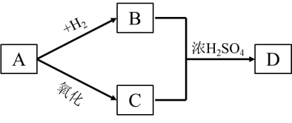

（1）请写出A、B、C、D的结构简式

A________________，B________________，C________________，D________________。

（2）A→B的化学方程式__________________________________，反应类型____________；

（3）A→C的化学方程式__________________________________，反应类型____________；

（4）生成D的化学方程式_________________________________，反应类型____________；

（5）上述物质中能发生银镜反应的有____________，______________，______________。

【例3】转变成需依次经过_________、__________、_________反应过程（填写反应类型）。

【例4】有机物A和B的分子中都有2个碳原子，室温时A为气体，B为液体，A在催化剂作用下与水反应生成一种含氧的化合物C，加氢还原C生成B，则3种物质是 （ ）

A．A是CH2=CH2，B是CH3CHO，C是CH3CH2OH

B．A是CH3CHO，B是CH2=CH2，C是CH3CH2OH

C．A是CH≡CH，B是CH3CH2OH，C是CH3CHO

D．A是CH3CH2OH，B是CH3CH3，C是CH≡CH

【例5】有机物甲的分子式为C3H7Br，在适宜的条件下能发生如下转化关系：

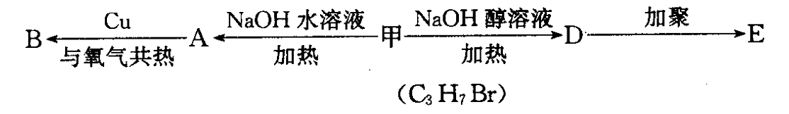

（1）若B能发生银镜反应，试回答下列问题：

①确定有机物甲的结构简式__________________________________________________。

②用化学方程式表示下列转化过程：

甲→A：_______________________________________________________________。

B与银氨溶液的反应：__________________________________________________。

（2）若B不能发生银铙反应，试回答下列问题：

①确定有机物甲的结构简式___________________________________________________。

②用化学方程式表示下列转化过程：

甲→D：________________________________________________________________。

A→B：_________________________________________________________________。

D→E：_________________________________________________________________。

知识点4：综合

【例1】某醛的结构简式为(CH3)2C＝CHCH2CH2CHO。

（1）检验分子中醛基的方法是________________________________________________，

化学反应方程武为____________________________________________________________。

（2）检验分子中碳碳双键的方法是_____________________________________________，

化学反应方程式为________________________________________________________。

（3）实验操作中，哪一个官能团应先检验？

【例2】已知在同一个碳原子上连有两个羟基的化合物是极不稳定的，它要自动脱去一分子水生成含有__________（填写官能团结构）的化合物，今在无其他氧化剂存在的情况下，以甲苯和氯气为主要原料制取苯甲醛，请按反应顺序写出各步的反应条件及其产物结构简式：

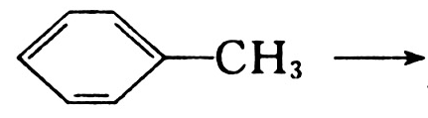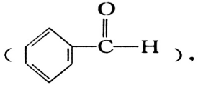

**知识点5：实验**

**【例1】**苯甲醛在医药、染料、香料行业有着广泛的应用。实验室通过如下图所示的流程由甲苯氧化制备苯甲醛。试回答下列问题：

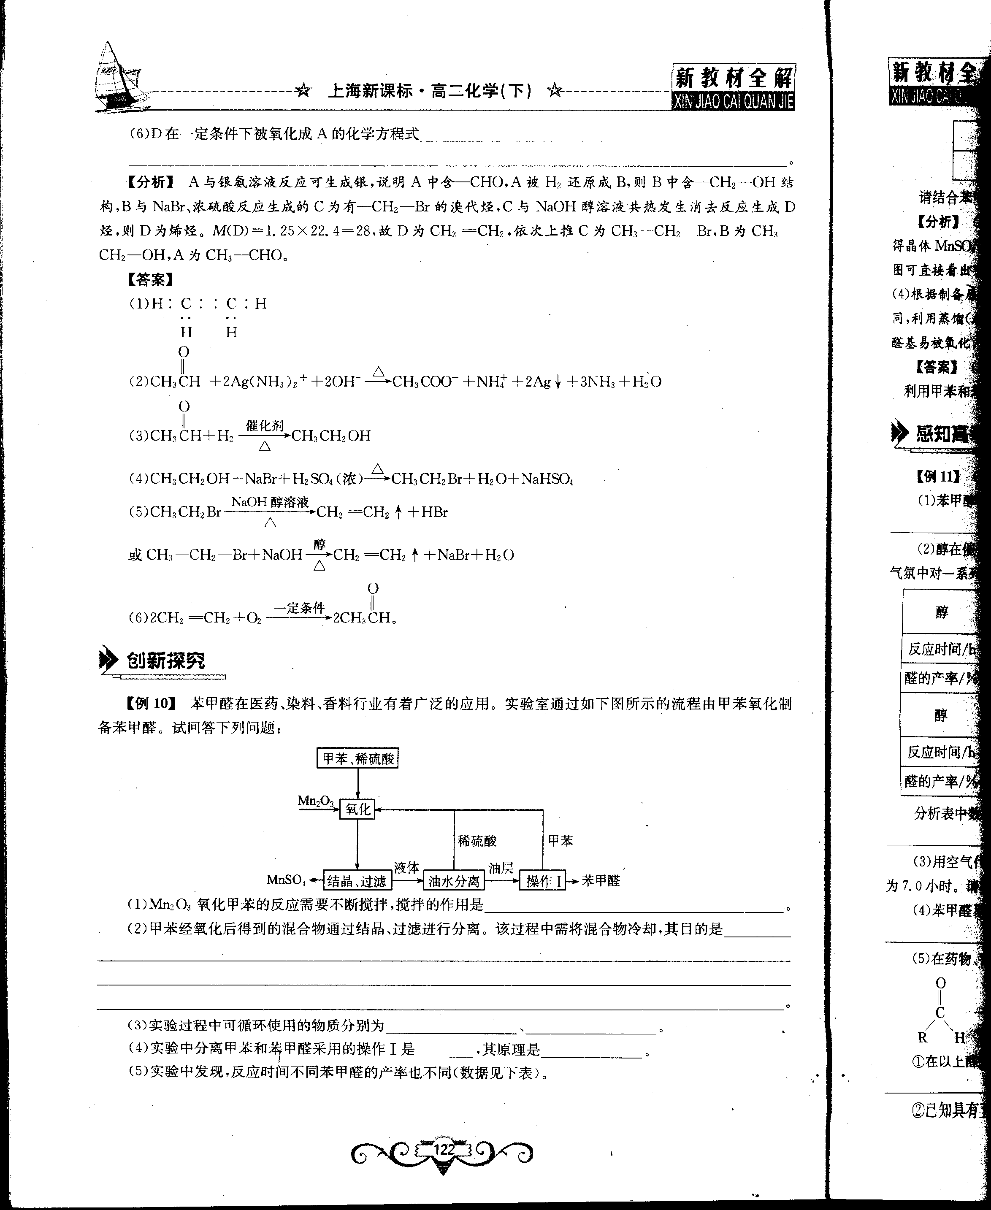

（1）Mn2O3氧化甲苯的反应需要不断搅拌，搅拌的作用是_________________________________。

（2）甲苯经氧化后得到的混合物通过结晶、过滤进行分离。该过程中需将混合物冷却，其目的

是__________________________________________________________________________。

（3）实验过程中可循环使用的物质分别为______________、______________。

（4）实验中分离甲苯和苯甲醛采用的操作Ⅰ是______________，其原理是______________。

（5）实验中发现，反应时间不同苯甲醛的产率也不同（数据见下表）。

|  |  |  |  |  |  |
| --- | --- | --- | --- | --- | --- |
| 反应时间/h | 1 | 2 | 3 | 4 | 5 |
| 苯甲醛产率／% | 76.0 | 87.5 | 83.6 | 72.5 | 64.8 |

请结合苯甲醛的结构，分析当反应时间过长时，苯甲醛产率下降的原因______________________。

【例2】醇氧化成醛的反应是药物、香料合成中的重要反应之一。

（1）苯甲醇可由C6H5CH2Cl在NaOH水溶液中发生取代反应而得，反应方程式为_________________。

（2）醇在催化剂作用下氧化成醛的反应是绿色化学的研究内容之一。某科研小组研究了钯催化剂在氧气气氛中对一系列醇氧化成醛反应的催化效果，反应条件为：K2CO3、363 K、甲苯（溶剂）。实验结果如下：

|  |  |  |  |
| --- | --- | --- | --- |
| 醇 | 123 | 123 | 123 |
| 反应时间/h | 2.5 | 2.5 | 2.5 |
| 醇的产率/% | 95 | 96 | 94 |
| 醇 | 123 | 123 | 123 |
| 反应时间/h | 3.0 | 3.0 | 15.0 |
| 醛的产率/% | 95 | 92 | 40 |

分析表中数据，得到钯催化剂催化效果的主要结论是_____________________________________

______________________________________________________________________（写出2条）。

（3）用空气代替氧气气氛进行苯甲醇氧化生成苯甲醛的反应，其他条件相同，产率达到95%时的反应时间为7.0小时。请写出用空气代替氧气气氛进行反应的优缺点：_____________________。

（4）苯甲醛易被氧化。写出苯甲醛被银氨溶液氧化的反应方程式（标出具体反应条件）

______________________________________________________________________。

（5）在药物、香料合成中常利用醛和醇反应生成缩醛来保护醛基，此类反应在酸催化下进行。例如：

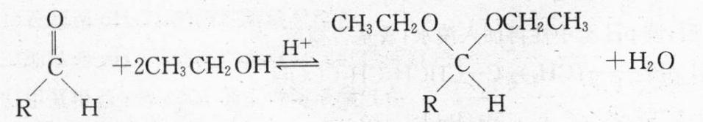

①在以上醛基保护反应中要保证反应的顺利进衍，可采取的措施有____________（写出2条）。

②已知具有五元环和六元环结构的缩醛比较稳定。写出用乙二醇(HOCH2CH2OH)保护苯甲醛中醛基的反应方程式__________________________________________________________________。

 瓜熟蒂落

1．室内装潢和家具挥发出来的甲醛是室内空气的主要污染物，甲醛易溶于水，常温下有强烈刺激性气味，当温度大于20℃时，挥发速度加快，根据甲醛的这些性质，下列做法错误的是 （ ）

A．入住前房间内保持一定温度并通风

B．装修尽可能选择在温度较高的季节

C．请环境监测部门检测室内甲醛含量低于国家标准后入住

D．紧闭门窗一段时间后人住

2．下列物质中不能看作醛类的是 （ ）

A． B．CH3OCHO

C．CH2=CH—CHO D．Cl—CH2—CHO

3．区分乙醛、溴苯和苯，最简单的方法是 （ ）

A．加入酸性KMnO4溶液振荡后静置 B．与新制的Cu(OH)2共热

C．加蒸馏水振荡后静置 D．加入硝酸银溶液后振荡

4．有机反应对试剂的要求较高，下列试剂配制或实验操作正确的是 （ ）

A．将AgNO3溶液加到足量氨水中制银氨溶液

B．用醋酸钠晶体与碱石灰加热制甲烷

C．向稀苯酚溶液中滴加浓溴水，可得到白色三溴苯酚沉淀

D．将2%的NaOH溶液4～5滴，滴入2 mL 10%的CuSO4溶液中制新制的Cu(OH)2悬浊液，用来检验醛基

5．对于乙醛的结构、性质、用途和制法叙述正确的是 （ ）

①看成是—CH3和—CHO直接相连的化合物

②所有原子都在一个平面上

③其沸点比氯乙烷高，比乙醇低

④易溶于水的原因是分子中含有—CH3

⑤具有还原性

⑥工业上可大量用于制乙醇

⑦工业上通常用乙烯氧化法和乙炔水化法制乙醛

A．①②③⑥ B．②④⑤⑦ C．①③④⑥ D．①③⑤⑦

6．下列有关说法正确的是 （ ）

A．醛一定含有醛基，含有醛基的物质一定是醛

B．含醛基的物质都能发生银镜反应，但不一定使酸性KMnO4溶液褪色

C．醛类物质常温常压下都为液体或固体

D．含醛基的物质在一定条件下可与H2发生还原反应

7．丙烯醛(CH2=CH—CHO)可发生的反应是： （ ）

①在催化剂作用下可与H2反应；

②与新制Cu(OH)2加热反应生成砖红色沉淀；

③与Na2CO3溶液反应；

④与银氨溶液反应；

⑤既能使酸性KMnO4溶液褪色，又能使溴水褪色

A．①②③④ B．①②④⑤ C．③④⑤ D．①②⑤

8．青苹果（末成熟的苹果）汁遇碘变蓝色，熟的苹果汁能发生银镜反应，这说明 （ ）

A．青苹果中只含淀粉，不含糖类物质 B．熟的苹果中只含糖类，不含淀粉

C．苹果从青转熟时，淀粉水解生成单糖 D．苹果从青转熟时，单糖缩聚成淀粉

9．已知柠檬醛的结构简式为：，根据所学知识判断下列说法不正确的是 （ ）

A．它可使酸性高锰酸钾溶液褪色 B．能发生银镜反应

C．是乙醛的同系物 D．催化加氢的最后产物是C10H22O

10．下列物质中，能发生银镜反应，其溶液呈酸性的是 （ ）

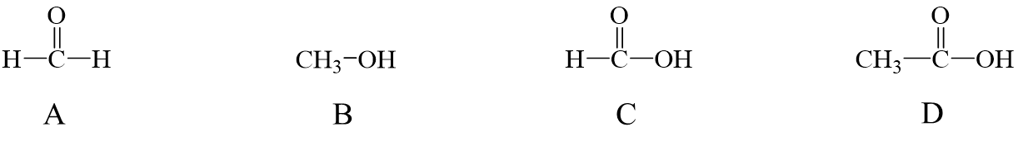

11．下列物质中，能使新制的Cu(OH)2溶解，加热后又产生砖红色沉淀的是 （ ）



12．现有下列物质：①CH3Cl；②CCl4；③；④；⑤CH2O；⑥C2H5OH；⑦CH3CHO；⑧醋酸。请用各物质的序号填空：

（1）在常温、常压下是气体的是______________________________________________________；

（2）能溶于水的是________________________________________________________；

（3）能与钠反应放出H2的是________________________________________________________；

（4）能与新制Cu(OH)2反应的是____________________________________________________；

（5）能发生银镜反应的是________________________________________________________。

13．在2HCHO＋NaOH(浓)HCOONa＋CH3OH中，HCHO(甲醛) （ ）

A．仅被氧化 B．未被氧化，未被还原

C．仅被还原 D．既被氧化，又被还原

14．有反应：2C6H5CHO+NaOH→C6H5CH2OH+C6H5COONa（C6H5—为苯基），据此判断下列说法中正确的是 （ ）

A．该反应为氧化还原反应 B．苯甲醛只能被还原为苯甲醇

C．苯甲醛只有被氧化成苯甲酸 D．苯甲醛既是氧化剂又是还原剂

15．一氧化碳、烯烃和氢气在催化剂作用下发生烯烃的醛化反应，又叫羰基的合成。如乙烯可制得丙醛：CH2=CH2 +CO+ H2CH3CH2CHO。由丁烯进行醛化反应也可得到醛，在它的同分异构体中属于醛的有 （ ）

A．2种 B．3种 C．4种 D．5种

16．科学家研制出多种新型杀虫剂，以代替DDT，化合物A（结构如图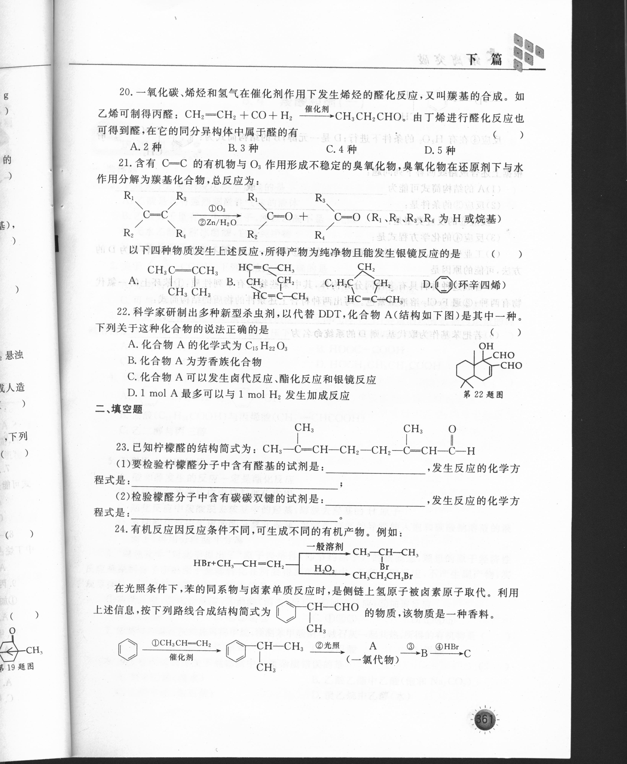）是其中一种。下列关于这种化合物的说法正确的是 （ ）

A．化合物A的化学式为C15H22O3

B．化合物A为芳香族化合物

C．化合物A可以发生卤代反应、酯化反应和银镜反应

D．1 mol A最多可以与1 mol H2发生加成反应

17．橙花醛是一种香料，结构简式为(CH3)2C=CHCH2CH2C(CH3)=CHCHO，下列说法中正确（ ）

A．橙花醛不可以与溴发生加成反应

B．橙花醛可以发生银镜反应

C．1mol橙花醛最多可以与2 mol氢气发生加成反应

D．橙花醛是乙烯的同系物

18．含有C=C的有机物与O3作用形成不稳定的臭氧化物，臭氧化物在还原剂下与水作用分解为羰基化合物，总反应为：



以下四种物质发生上述反应，所得产物为纯净物且能发生银镜反应的是 （ ）



19．思考并回答下列问题

（1）填表（反应的写“√”，不反应的写“×”）

|  |  |  |  |  |
| --- | --- | --- | --- | --- |
| 反应物 | 滴入石蕊试液 | 与NaOH溶液 | 与金属钠 | 与Na2CO3溶液 |
| 甲酸 |  |  |  |  |
| 乙酸 |  |  |  |  |
| 碳酸 |  |  |  |  |
| 乙醇 |  |  |  |  |

（2）比较甲酸、乙酸、碳酸的酸性强弱，并用实验验证。

20．分子式为C5H12O的醇中，（写结构简式）  
能被催化氧化为醛的醇有____________________________________________________________，

能被催化氧化为酮的醇有____________________________________________________________，

不能被催化氧化的醇有______________________________________________________________。

21．已知某有机物的相对分子质量为58，根据下列条件回答：

（1）若该有机物仅由碳、氢组成，可能的结构简式为________________________________；

（2）若为烃的含氧衍生物，且分子中有—CH3，则可能的结构简式为__________________；

（3）若分子中无—CH3，又无—OH，但能发生银镜反应，则结构简式为_______________；

（4）若分子中有—OH，但无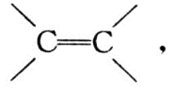则结构简式为_____________________________。

22．有A、B、C、D、E五种物质，它们是苯、1-己烯（CH2＝CH—CH2—CH2—CH2—CH3）、乙酸、乙醛和无水乙醇。现进行如下实验：

（1）各取少许放入试管中，分别加入新制的Cu(OH)2悬浊液，加热煮沸，D中出现砖红色沉淀。

（2）各取少许，分别投入一小粒金属钠，C和E放出H2，其余无变化。

（3）各取少许，分别放入Na2CO3溶液中，只有C放出气体。

（4）取A、B少许，分别滴入溴水，A的试管溶液褪色，B不褪色。

试写出五种物质的结构简式：

A________，B________，C________，D________，E________。

23．某液态有机物A具有下列性质：

①A能与银氨溶液反应析出银；

②A的蒸气在有催化剂存在的条件下，与H2反应被还原成B；

③B与溴化钠、浓H2SO4混合加热可得一神油状液体C；

④C与NaOH醇溶液共热发生消去反应得气态烃D，D在标准状况下密度为1.25 g/L，D与H2O在一定条件下反应可得B。试回答：

（1）D的电子式____________________________________________________________。

（2）A与银氨溶液反应的离子方程式_____________________________________________。

（3）A与H2反应生成B的化学方程式________________________________________。

（4）B与NaBr浓H2SO4反应得到C的化学方程式（反应生成NaHSO4）：

_______________________________________________________________________。

（5）C发生消去反应生成D的化学方程式_______________________________________。

（6）D在一定条件下被氧化成A的化学方程式_____________________________________。

24．利胆解痉药“亮菌甲素”跟(CH3)2SO4反应生成A。二者的结构简式如图。

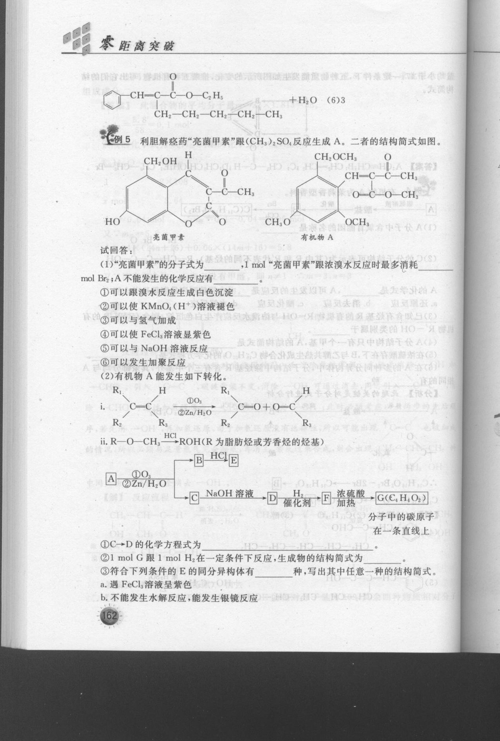

试回答：

“亮菌甲素”的分子式为__________，1mol“亮菌甲素”跟浓溴水反应时最多消耗__________molBr2；A不能发生的化学反应有__________。

①可以跟溴水反应生成白色沉淀 ②可以使KMnO4 (H+)溶液褪色

③可以与氢气加成 ④可以使FeCl3溶液显紫色

⑤可以与NaOH溶液反应 ⑥可以发生加聚反应